Информация о ребенке, оставшемся без попечения родителей.

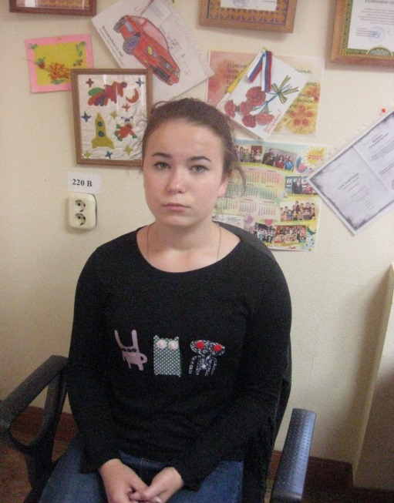 | Ирина, 2003 года рождения.  Приметы: глаза зеленые, волосы русые.  Особенности характера: общительная, доброжелательная, целеустремленная. Имеет хорошие способности к учению. В школе была активной участницей художественной самодеятельности, классной и общешкольной общественной жизни.  Возможные формы семейного устройства: опека, приемная семья.  По вопросу семейного устройства ребенка обращаться в отдел по опеке и попечительству администрации МР «Медынский район» по адресу: г. Медынь, ул. Луначарского, д.49, т. 8(484-33) 24-604.

